Univerzitet u Novom Sadu

Tehnički fakultet „Mihajlo Pupin“

Zrenjanin

SEMINARSKI RAD

predmet: Baze podataka 1

tema: *Online prodaja namirnica*

Profesor:                        Student:

Prof. dr Biljana Radulović Dajana Pilipović SI 11/20

Asistent: Smer:

MSc Aleksandra Stojkov Informacione tehnologije – Softversko Inženjerstvo

Zrenjanin, 2021

Sadržaj

1. Opis sistema 3

1.1. Kratak opis firme 3

2. ER model 4

3. Relaciona šema 5

4. SQL Upiti za kreiranje baze podataka 7

5. SQL Upiti za ažuriranje baze podataka 13

1. Opis sistema

Online prodavnica (URL, web stranica, naziv, inbox, domen) pripada firmi Blue Apron (PIB, naziv, ulica i broj) koja se nalazi samo u jednom mestu (PTT, naziv mesta). Online prodavnica se bavi prodajom Box paketa (ID porudžbine, naziv, cena, PDV). Box paket čine namirnice (šifra namirnice, naziv namirnice, gramaža) potrebne za pravljanje samo jednog jela iz ponuđenih grupa jela kao što su internacionalna jela (naziv države), tradicionalna jela (naziv regije), veganska jela (naziv veganskog jela), jela za dijabetičare (zamenski šećer) i sadrži po jednom Box paketu samo jedan recept (ID recepta, naziv sastojaka, količina, uputstvo). Korisnik (JMBG, ime, prezime, ulica i broj) koji živi u jednom mestu (PTT, naziv mesta) pristupa online prodavnici i poručuje (datum porudžbine) i na taj način firma prodaje Box paket korisniku. Online prodavnica predaje (datum predaje) kurirskoj službi (PIB, naziv firme) jedan ili više Box paketa posle čega kurirska služba isporučuje taj ili te Box pakete korisniku. Korisnik mora da prijavi samo jednu adresu t.j. ulicu i broj na koju se Box paket šalje kako bi kurirska služba mogla da isporuči paket.

* 1. Kratak opis firme

Naša firma ”Blue Apron” je online servis isporuke namirnica za pravljenje jela u vidu box paketa poručenih od strane korisnika sa dostavom kurirske službe. Poručivanje se vrši online preko online prodavnice, putem mail-a, porudžbenice na našem sajtu. Plaćanje se vrši virmanom ili putem pouzeća.

Naša firma nudi širok asortiman jela. Zastupljena su jela internacionalne kuhinje, tradicionalna Srpska kuhinja, jela namenjena veganima i dijabetičarima. Uz svako jelo kupac dobija namirnice odmerene po receptu u skladu sa brojem osoba za koliko je osoba to jelo namenjeno.

Svi smo danas svedoci da sve više ljudi pogotovo mladih nema vremena da provodi kod kuće učeći se kuvanju jer su obaveze kroz školovanje i posvećenost poslu velike. Naši korisnici starije dobi imaju obaveza kroz posao ili iz nekih drugih razloga nisu u mogucnosti da idu u nabavku. U doba pandemije Covid 19 kada je rizik za sve ljude pogotovo za starije i bolesne da idu od prodavnice do prodavnice, pijace, mesare… po namirnice i sebe izlažu riziku jer se nekada mora obići više radnji kako bi se nabavile sve namirnice potrebne za određeno jelo. Mi u svim tim slučajevima dobro dođemo, jer im na kućnu adresu dostavljamo namirnice kurirskom službom, a oni u udobnosti svog doma posle pripremaju ta jela.

1. 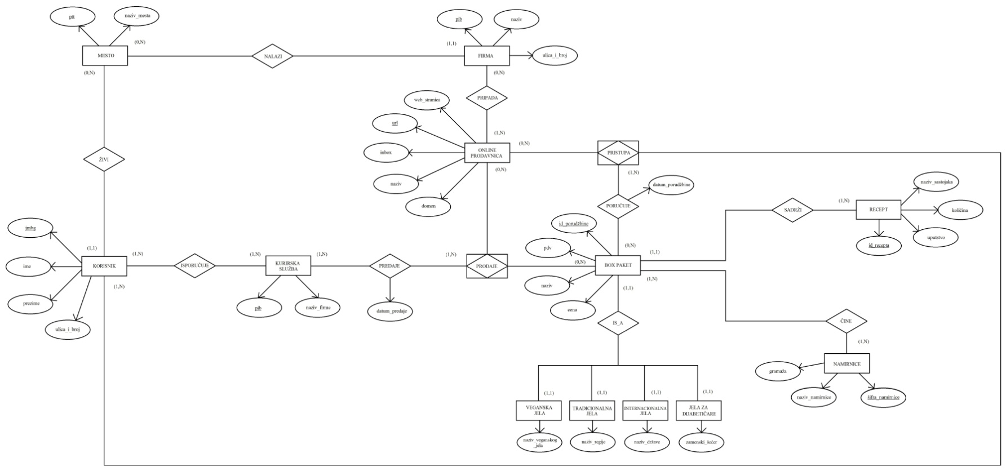ER model

*Slika 1. ER dijagram* *Online prodaja namirnica*

1. Relaciona šema

S {

FIRMA (pib, naziv, ulica_i_broj, ptt),

PRIPADA (url, pib),

ONLINE PRODAVNICA (url, web_stranica, inbox, naziv, domen),

PRISTUPA (url, jmbg),

PRODAJE (url, id_porudžbine),

poručuje (id_porudžbine, jmbg, url, datum_porudžbine,),

BOX PAKET (id_porudžbine, naziv, cena, pdv, id_recepta),

RECEPT (id_recepta, naziv_sastojaka, količina, uputstvo),

ČINE (id_porudžbine, šifra_namirnice),

NAMIRNICE (šifra_namirnice, naziv_namirnice, gramaža),

veganska jela (id_porudžbine, naziv_veganskog_jela),

tradicionalna jela (id_porudžbine, naziv_regije),

internacionalna jela (id_porudžbine, naziv_države),

jela za dijabetičare (id_porudžbine, zamenski_šećer),

PREDAJE (pib, url, id_porudžbine, datum_predaje),

KURIRSKA SLužba (pib, naziv_firme),

ISPORUČUJE (pib, jmbg),

Korisnik (jmbg, ime, prezime, ulica_i_broj, ptt),

MESTO (ptt, naziv_mesta)

}

I {

pripada [url] c ONLINE PRODAVNICA [url],

PRIPADA [pib] c FIRMA [pib],

PRISTUPA [url] c ONLINE PRODAVNICA [url],

PRISTUPA [jmbg] c KORISNIK [jmbg],

PRODAJE [url] c ONLINE PRODAVNICA [url],

PRODAJE [id_porudžbine] c BOX PAKET [id_porudžbine],

PORUČUJE [id_porudžbine] c BOX PAKET [id_porudžbine],

PORUČUJE [url, jmbg] c PRISTUPA [url, jmbg],

BOX PAKET [id_recepta] c RECEPT [id_recepta],

ČINE [id_porudžbine] c BOX PAKET [id_porudžbine],

ČINE [šifra_namirnice] c NAMIRNICE [šifra_namirnice],

internacionalna jela [id_porudžbine] c BOX PAKET [id_porudžbine],

tradicionalna jela [id_porudžbine] c BOX PAKET [id_porudžbine],

veganska jela [id_porudžbine] c BOX PAKET [id_porudžbine],

jela za dijabetičare [id_porudžbine] c BOX PAKET [id_porudžbine],

PREDAJE [url, id_porudžbine] c PRODAJE [url, id_porudžbine],

PREDAJE [pib] c KURIRSKA SLUŽBA [pib],

ISPORUČUJE [pib] c KURIRSKA SLUŽBA [pib],

ISPORUČUJE [jmbg] c KORISNIK [jmbg],

KORISNIK [ptt] c MESTO [ptt],

FIRMA [ptt] c MESTO [ptt]

}

1. SQL Upiti za kreiranje baze podataka

|  |
| --- |
| /*SQL Upiti za kreiranje baze podataka Online prodaja namirnica*/  CREATE DATABASE [Online prodaja namirnica]  GO  USE [Online prodaja namirnica]  GO  /* CREATE TABLE naredbe: */  CREATE TABLE FIRMA  (  pib int primary key NOT NULL,  naziv nvarchar(30) NOT NULL,  ulica_i_broj nvarchar(50) NULL,  ptt varchar(30) NULL  )  GO  CREATE TABLE PRIPADA  (  url nvarchar(50) NOT NULL,  pib int NOT NULL  )  GO  CREATE TABLE "ONLINE PRODAVNICA"  (  url nvarchar(50)primary key NOT NULL,  web_stranica nvarchar(50) NULL,  inbox nvarchar(30) NOT NULL,  naziv nvarchar(15) NOT NULL,  domen nvarchar (30) NOT NULL  )  GO  CREATE TABLE PRISTUPA  (  url nvarchar(50) NOT NULL,  jmbg bigint NOT NULL  )  GO  CREATE TABLE PRODAJE  (  url nvarchar(50) NOT NULL,  id_porudžbine int NOT NULL  )  GO  CREATE TABLE PORUČUJE  (  id_porudžbine int NOT NULL,  jmbg bigint NOT NULL,  url nvarchar(50) NOT NULL,  datum_porudžbine date NOT NULL  )  GO  CREATE TABLE "BOX PAKET"  (  id_porudžbine int primary key NOT NULL,  id_recepta int NOT NULL,  naziv nvarchar(15) NOT NULL,  cena money NOT NULL,  pdv decimal(10) NULL  )  GO  CREATE TABLE RECEPT  (  id_recepta int primary key NOT NULL,  naziv_sastojaka nvarchar(20) NULL,  količina nvarchar(5) NULL,  uputstvo nvarchar(50) NULL  )  GO  CREATE TABLE ČINE  (  id_porudžbine int NOT NULL,  šifra_namirnice int NOT NULL  )  GO  CREATE TABLE NAMIRNICE  (  šifra_namirnice int primary key NOT NULL,  naziv_namirnice nvarchar(15) NOT NULL,  gramaža nvarchar(30) NOT NULL  )  GO  CREATE TABLE "VEGANSKA JELA"  (  id_porudžbine int NOT NULL,  naziv_veganskog_jela nvarchar(30) NULL  )  GO  CREATE TABLE "TRADICIONALNA JELA"  (  id_porudžbine int NOT NULL,  naziv_regije nvarchar(20) NOT NULL  )  GO  CREATE TABLE "INTERNACIONALNA JELA"  (  id_porudžbine int NOT NULL,  naziv_države nvarchar(20) NOT NULL  )  GO  CREATE TABLE "JELA ZA DIJABETIČARE"  (  id_porudžbine int NOT NULL,  zamenski_šećer nvarchar(20) NULL  )  GO  CREATE TABLE PREDAJE  (  pib int NOT NULL,  url nvarchar(50) NOT NULL,  id_porudžbine int NOT NULL,  datum_predaje date NOT NULL  )  GO  CREATE TABLE "KURIRSKA SLUŽBA"  (  pib int primary key NOT NULL,  naziv_firme nvarchar(15) NULL  )  GO  CREATE TABLE ISPORUČUJE  (  pib int NOT NULL,  jmbg bigint NOT NULL  )  GO  CREATE TABLE KORISNIK  (  jmbg bigint primary key NOT NULL,  ime nvarchar(30) NOT NULL,  prezime nvarchar(30) NOT NULL,  ulica_i_broj nvarchar(50) NOT NULL,  ptt varchar(30) NOT NULL  )  GO  CREATE TABLE MESTO  (  ptt varchar(30) primary key NOT NULL,  naziv_mesta nvarchar(15) NOT NULL  )  GO  /* ALTER TABLE naredbe: */  ALTER TABLE PRIPADA  ADD CONSTRAINT PRIPADA_pk primary key (url, pib)  GO  ALTER TABLE PRIPADA  ADD CONSTRAINT PRIPADA1_fk foreign key (url) REFERENCES "ONLINE PRODAVNICA" (url)  GO  ALTER TABLE PRIPADA  ADD CONSTRAINT PRIPADA2_fk foreign key (pib) REFERENCES FIRMA (pib)  GO  ALTER TABLE PRISTUPA  ADD CONSTRAINT PRISTUPA_pk primary key (url, jmbg)  GO  ALTER TABLE PRISTUPA  ADD CONSTRAINT PRISTUPA1_fk foreign key (url) REFERENCES "ONLINE PRODAVNICA" (url)  GO  ALTER TABLE PRISTUPA  ADD CONSTRAINT PRISTUPA2_fk foreign key (jmbg) REFERENCES KORISNIK (jmbg)  GO  ALTER TABLE PRODAJE  ADD CONSTRAINT PRODAJE_pk primary key (url, id_porudžbine)  GO  ALTER TABLE PRODAJE  ADD CONSTRAINT PRODAJE1_fk foreign key (url) REFERENCES "ONLINE PRODAVNICA" (url)  GO  ALTER TABLE PRODAJE  ADD CONSTRAINT PRODAJE2_fk foreign key (id_porudžbine) REFERENCES "BOX PAKET" (id_porudžbine)  GO  ALTER TABLE PORUČUJE  ADD CONSTRAINT PORUČUJE_pk primary key (id_porudžbine, url, jmbg)  GO  ALTER TABLE PORUČUJE  ADD CONSTRAINT PORUČUJE1_fk foreign key (id_porudžbine) REFERENCES "BOX PAKET" (id_porudžbine)  GO  ALTER TABLE PORUČUJE  ADD CONSTRAINT fk_PORUČUJE foreign key (url, jmbg) REFERENCES PRISTUPA (url, jmbg)  GO  ALTER TABLE "BOX PAKET"  ADD CONSTRAINT BOX_PAKET_fk foreign key (id_recepta) REFERENCES RECEPT (id_recepta)  GO  ALTER TABLE ČINE  ADD CONSTRAINT ČINE_pk primary key (id_porudžbine, šifra_namirnice)  GO  ALTER TABLE ČINE  ADD CONSTRAINT ČINE1_fk foreign key (id_porudžbine) REFERENCES "BOX PAKET" (id_porudžbine)  GO  ALTER TABLE ČINE  ADD CONSTRAINT ČINE2_fk foreign key (šifra_namirnice) REFERENCES NAMIRNICE (šifra_namirnice)  GO  ALTER TABLE "INTERNACIONALNA JELA"  ADD CONSTRAINT INTERNACIONALNA_JELA_pk primary key (id_porudžbine)  GO  ALTER TABLE "INTERNACIONALNA JELA"  ADD CONSTRAINT INTERNACIONALNA_JELA_fk foreign key (id_porudžbine) REFERENCES "BOX PAKET" (id_porudžbine)  GO  ALTER TABLE "TRADICIONALNA JELA"  ADD CONSTRAINT TRADICIONALNA_JELA_pk primary key (id_porudžbine)  GO  ALTER TABLE "TRADICIONALNA JELA"  ADD CONSTRAINT TRADICIONALNA_JELA_fk foreign key (id_porudžbine) REFERENCES "BOX PAKET" (id_porudžbine)  GO  ALTER TABLE "VEGANSKA JELA"  ADD CONSTRAINT VEGANSKA_JELA_pk primary key (id_porudžbine)  GO  ALTER TABLE "VEGANSKA JELA"  ADD CONSTRAINT VEGANSKA_JELA_fk foreign key (id_porudžbine) REFERENCES "BOX PAKET" (id_porudžbine)  GO  ALTER TABLE "JELA ZA DIJABETIČARE"  ADD CONSTRAINT JELA_ZA_DIJABETIČARE_pk primary key (id_porudžbine)  GO  ALTER TABLE "JELA ZA DIJABETIČARE"  ADD CONSTRAINT JELA_ZA_DIJABETIČARE_fk foreign key (id_porudžbine) REFERENCES "BOX PAKET" (id_porudžbine)  GO  ALTER TABLE PREDAJE  ADD CONSTRAINT PREDAJE_pk primary key (url, id_porudžbine, pib)  GO  ALTER TABLE PREDAJE  ADD CONSTRAINT fk_PRODAJE foreign key (url, id_porudžbine) REFERENCES PRODAJE (url, id_porudžbine)  GO  ALTER TABLE PREDAJE  ADD CONSTRAINT PREDAJE1_fk foreign key (pib) REFERENCES "KURIRSKA SLUŽBA" (pib)  GO  ALTER TABLE ISPORUČUJE  ADD CONSTRAINT ISPORUČUJE_pk primary key (pib, jmbg)  GO  ALTER TABLE ISPORUČUJE  ADD CONSTRAINT ISPORUČUJE1_fk foreign key (pib) REFERENCES "KURIRSKA SLUŽBA" (pib)  GO  ALTER TABLE ISPORUČUJE  ADD CONSTRAINT ISPORUČUJE2_fk foreign key (jmbg) REFERENCES KORISNIK (jmbg)  GO  ALTER TABLE KORISNIK  ADD CONSTRAINT KORISNIK_fk foreign key (ptt) REFERENCES MESTO (ptt)  GO  ALTER TABLE FIRMA  ADD CONSTRAINT FIRMA_fk foreign key (ptt) REFERENCES MESTO (ptt)  GO |

*Tabela 1. SQL Skript za kreiranje baze Online prodaja namirnica*

|  |
| --- |
| CREATE TABLE SADRŽI  (  id_porudžbine int NOT NULL,  šifra_namirnice int NOT NULL  )  GO  ALTER TABLE SADRŽI  ADD CONSTRAINT SADRŽI_pk primary key (id_porudžbine, šifra_namirnice)  GO  ALTER TABLE SADRŽI  ADD CONSTRAINT SADRŽI1_fk foreign key (id_porudžbine) REFERENCES "BOX PAKET" (id_porudžbine)  GO  ALTER TABLE SADRŽI  ADD CONSTRAINT SADRŽI2_fk foreign key (šifra_namirnice) REFERENCES NAMIRNICE (šifra_namirnice)  GO  DROP TABLE SADRŽI  GO |

*Tabela 2. Primer upotrebe ALTER i DROP naredbe*

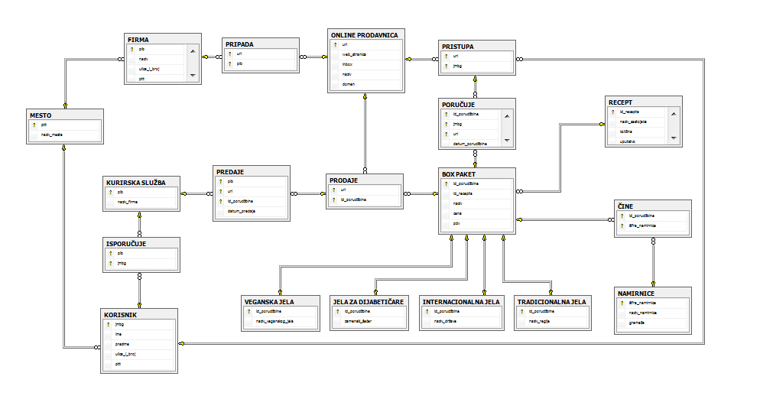*Slika 2. Dijagram baze podataka Online prodaja namirnica*

1. SQL Upiti za ažuriranje baze podataka

|  |
| --- |
| /*SQL Upiti za ažuriranje baze podataka Online prodaja namirnica*/  INSERT INTO MESTO (ptt, naziv_mesta)  VALUES (11000, 'Beograd') /* MESTO - FIRMA */  GO  INSERT INTO MESTO (ptt, naziv_mesta)  VALUES (21000, 'Novi Sad') /* MESTO - KORISNIK*/  GO  INSERT INTO FIRMA  VALUES (814777373, 'Blue Apron', 'Svetosavska 34', 11000)  GO  INSERT INTO "ONLINE PRODAVNICA" (url, web_stranica, inbox, naziv, domen)  VALUES ('https://www.blueapron.com/', 'Blue Apron: Servis dostave hrane', 'press@blueapron.com', 'Blue Apron', 'www.blueapron.com')  GO  INSERT INTO KORISNIK (jmbg, ime, prezime, ulica_i_broj, ptt)  VALUES (1306998000000, 'Petar', 'Petrović', 'Cara Dušana 43', 21000)  GO  INSERT INTO PRIPADA  VALUES ('https://www.blueapron.com/', 814777373)  GO  INSERT INTO PRISTUPA  VALUES ('https://www.blueapron.com/', 1306998000000)  GO  INSERT INTO RECEPT (id_recepta, naziv_sastojaka, količina, uputstvo)  VALUES (000001, 'Tofu', '397g', 'Kada se tofu iscedi, iseći ga na kockice.') /* "VEGANSKA JELA" */  GO  INSERT INTO RECEPT (id_recepta, naziv_sastojaka, količina, uputstvo)  VALUES (000002, 'Pirinač', '190g', NULL) /* "INTERNACIONALNA JELA" */  GO  INSERT INTO RECEPT (id_recepta, naziv_sastojaka, količina, uputstvo)  VALUES (000003, 'Kupus', '500g', 'U list kupusa uviti nadev od mesa.') /* "TRADICIONALNA JELA" */  GO  INSERT INTO RECEPT (id_recepta, naziv_sastojaka, količina, uputstvo)  VALUES (000004, 'Stevia', '5g', NULL) /* "JELA ZA DIJABETIČARE" */  GO  INSERT INTO "BOX PAKET" (id_porudžbine, id_recepta, naziv, cena, pdv)  VALUES (123456, 000001, 'Party pack', 3000, 3600.00) /* VALUTA = RSD */ /* "VEGANSKA JELA" */  GO  INSERT INTO "BOX PAKET" (id_porudžbine, id_recepta, naziv, cena, pdv)  VALUES (123457, 000002, 'Party pack2', 2000, 2400.00) /* VALUTA = RSD */ /* "INTERNACIONALNA JELA" */  GO  INSERT INTO "BOX PAKET" (id_porudžbine, id_recepta, naziv, cena, pdv)  VALUES (123458, 000003, 'Party pack3', 4000, 4800.00) /* VALUTA = RSD */ /* "TRADICIONALNA JELA" */  GO  INSERT INTO "BOX PAKET" (id_porudžbine, id_recepta, naziv, cena, pdv)  VALUES (123459, 000004, 'Party pack4', 1000, 1200.00) /* VALUTA = RSD */ /* "JELA ZA DIJABETIČARE" */  GO  INSERT INTO PRODAJE  VALUES ('https://www.blueapron.com/', 123456)  GO  INSERT INTO NAMIRNICE (šifra_namirnice, naziv_namirnice, gramaža) /* "VEGANSKA JELA" */  VALUES (111111, 'Tofu', '397g')  GO  INSERT INTO NAMIRNICE (šifra_namirnice, naziv_namirnice, gramaža) /* "INTERNACIONALNA JELA" */  VALUES (222222, 'Pirinač', '190g')  GO  INSERT INTO NAMIRNICE (šifra_namirnice, naziv_namirnice, gramaža) /* "TRADICIONALNA JELA" */  VALUES (333333, 'Kupus', '500g')  GO  INSERT INTO NAMIRNICE (šifra_namirnice, naziv_namirnice, gramaža) /* "JELA ZA DIJABETIČARE" */  VALUES (444444, 'Stevia', '5g')  GO  INSERT INTO "INTERNACIONALNA JELA"  VALUES (123457, 'Japan')  GO  INSERT INTO "TRADICIONALNA JELA"  VALUES (123458, 'Banat')  GO  INSERT INTO "VEGANSKA JELA" (id_porudžbine, naziv_veganskog_jela)  VALUES (123456, 'Tofu omlet')  GO  INSERT INTO "JELA ZA DIJABETIČARE"  VALUES (123459, 'Stevia')  GO  INSERT INTO PORUČUJE  VALUES (123456, 1306998000000, 'https://www.blueapron.com/', '2020-02-10')  GO  INSERT INTO ČINE  VALUES (123456, 111111) /* "VEGANSKA JELA" */  GO  INSERT INTO ČINE  VALUES (123457, 222222) /* "INTERNACIONALNA JELA" */  GO  INSERT INTO ČINE  VALUES (123458, 333333) /* "TRADICIONALNA JELA" */  GO  INSERT INTO ČINE  VALUES (123459, 444444) /* "JELA ZA DIJABETIČARE" */  GO  INSERT INTO "KURIRSKA SLUŽBA" (pib, naziv_firme)  VALUES (621721435, 'FedEx')  GO  INSERT INTO PREDAJE  VALUES (621721435, 'https://www.blueapron.com/', 123456, '2020-02-11')  GO  INSERT INTO ISPORUČUJE  VALUES (621721435, 1306998000000)  GO |

*Tabela 3. SQL Skript za ažuriranje baze Online prodaja namirnica (INSERT INTO)*

|  |
| --- |
| /* Primer upotrebe UPDATE i DELETE naredbe: */  INSERT INTO "KURIRSKA SLUŽBA" (pib, naziv_firme)  VALUES (111111111, 'Food Express')  GO  UPDATE "KURIRSKA SLUŽBA"  SET pib = 222222222  WHERE pib = 111111111  GO  DELETE "KURIRSKA SLUŽBA"  WHERE pib = 222222222 |

*Tabela 4. Primer upotrebe UPDATE i DELETE naredbe*

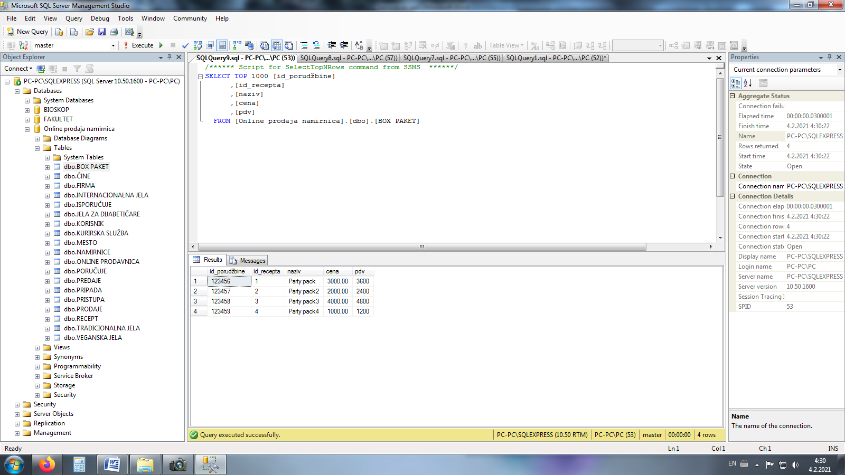

*Slika 3. Rezultat INSERT INTO upita (BOX PAKET)*

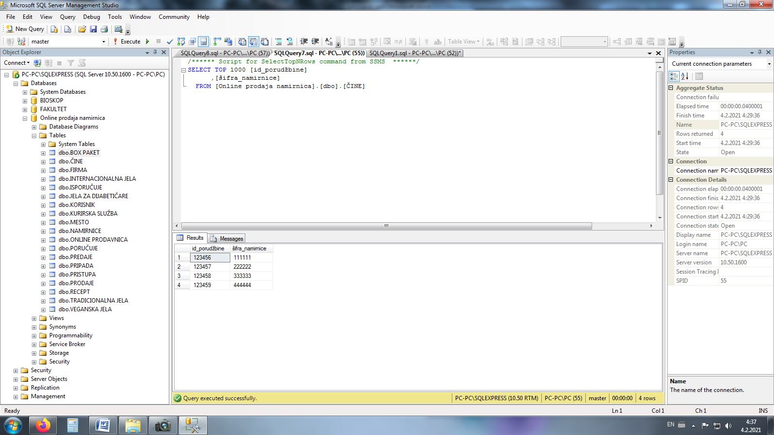

*Slika 4. Rezultat INSERT INTO upita (ČINE)*

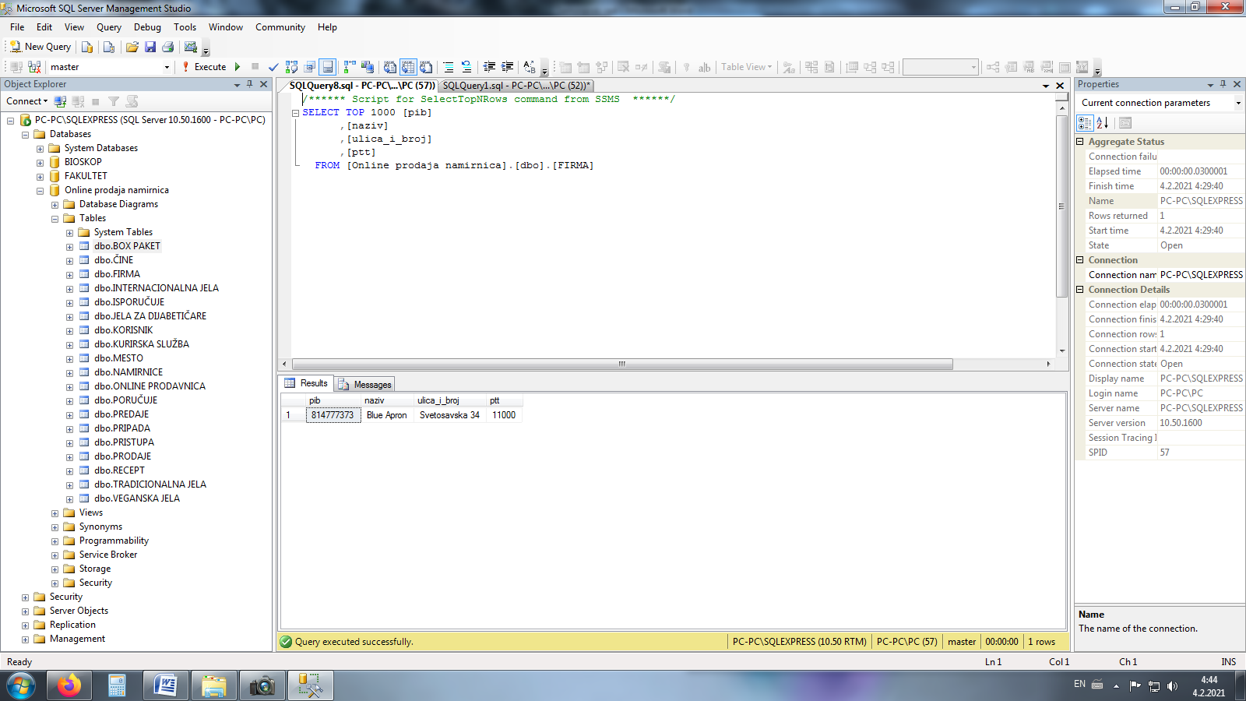

*Slika 5. Rezultat INSERT INTO upita (FIRMA)*

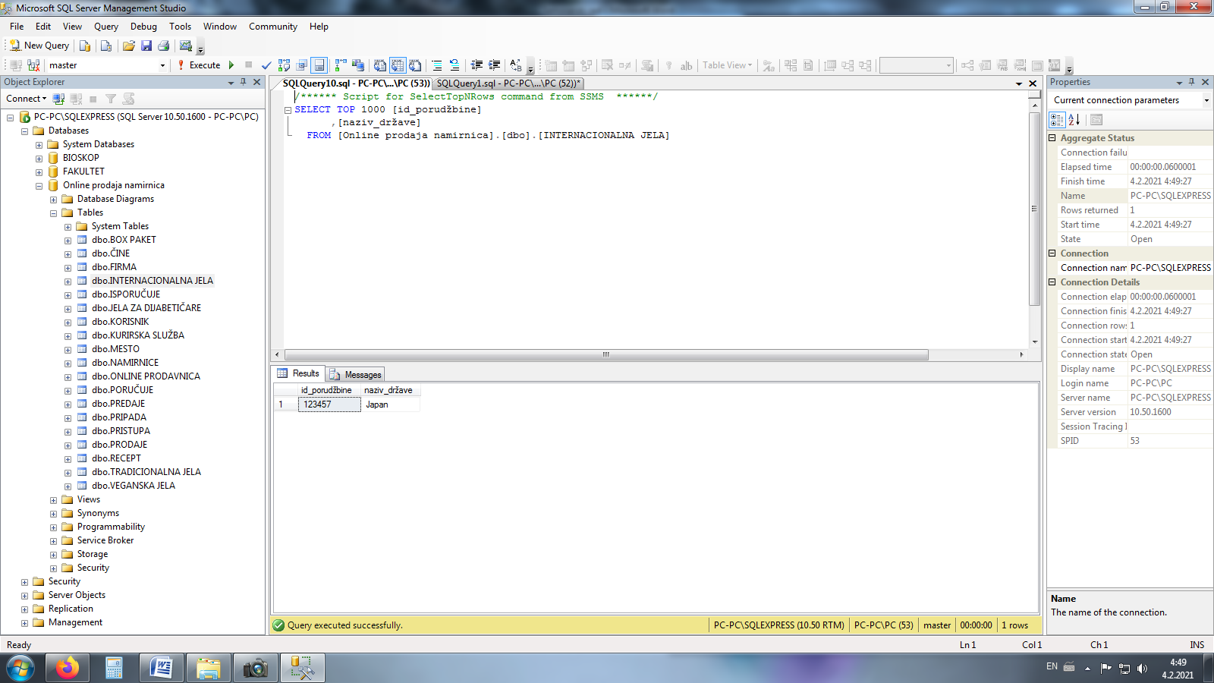

*Slika 6. Rezultat INSERT INTO upita (INTERNACIONALNA JELA)*

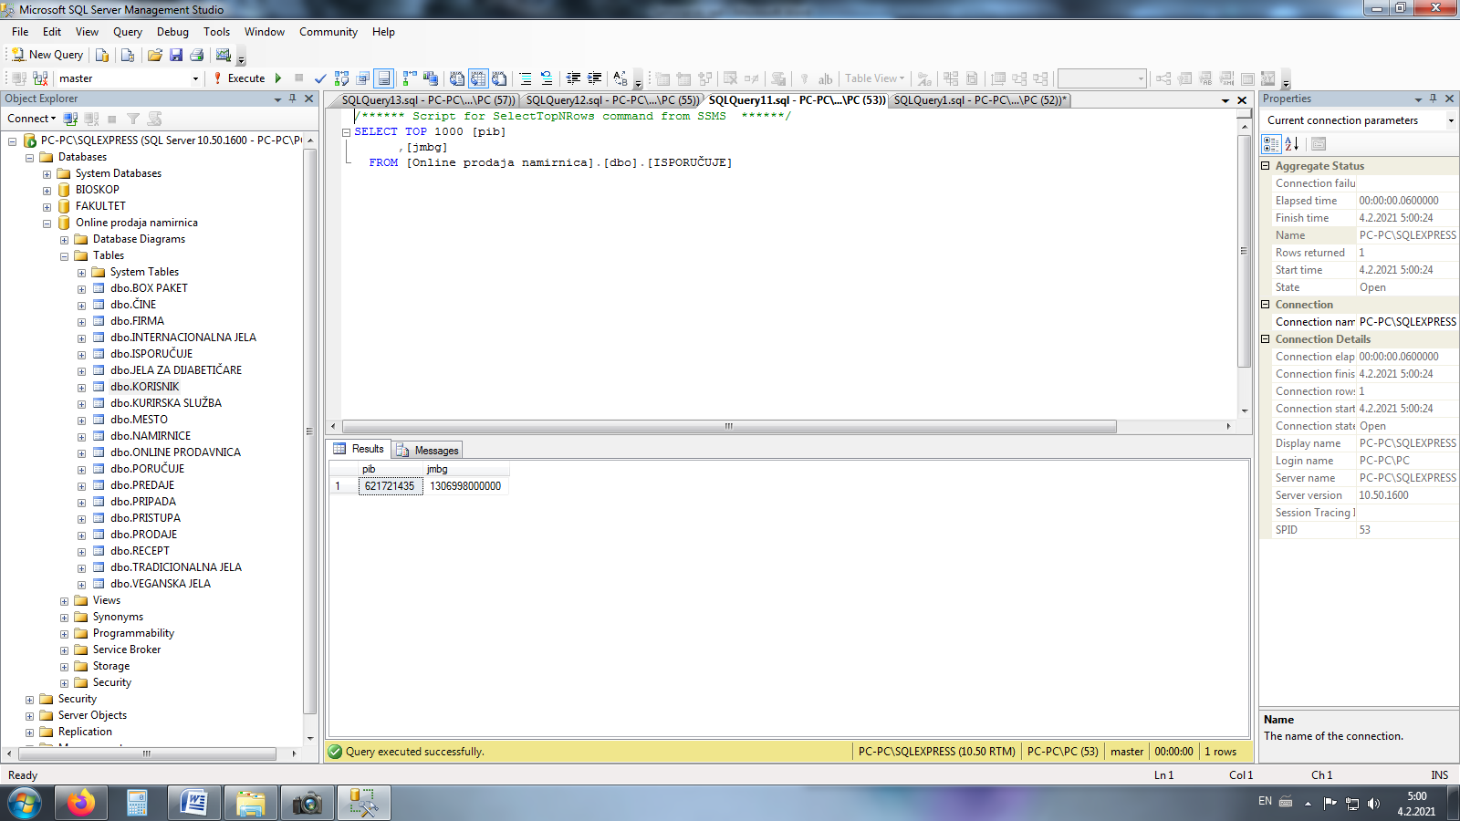

*Slika 7. Rezultat INSERT INTO upita (ISPORUČUJE)*

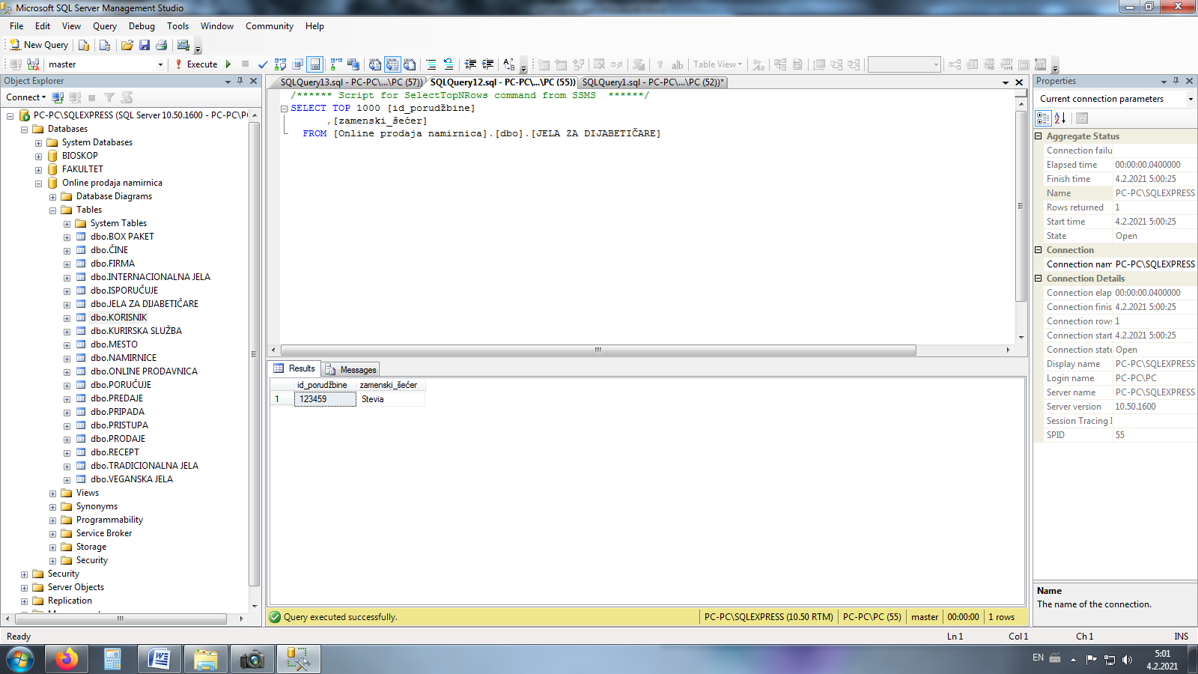

*Slika 8. Rezultat INSERT INTO upita (JELA ZA DIJABETIČARE)*

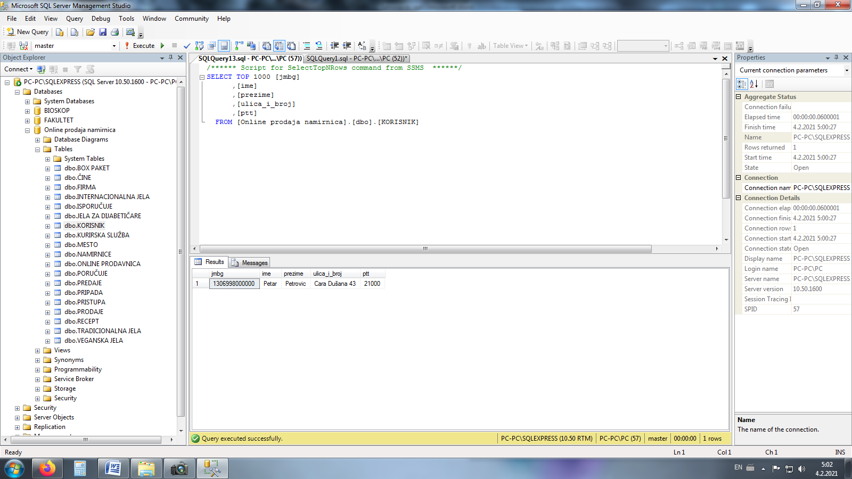

*Slika 9. Rezultat INSERT INTO upita (KORISNIK)*

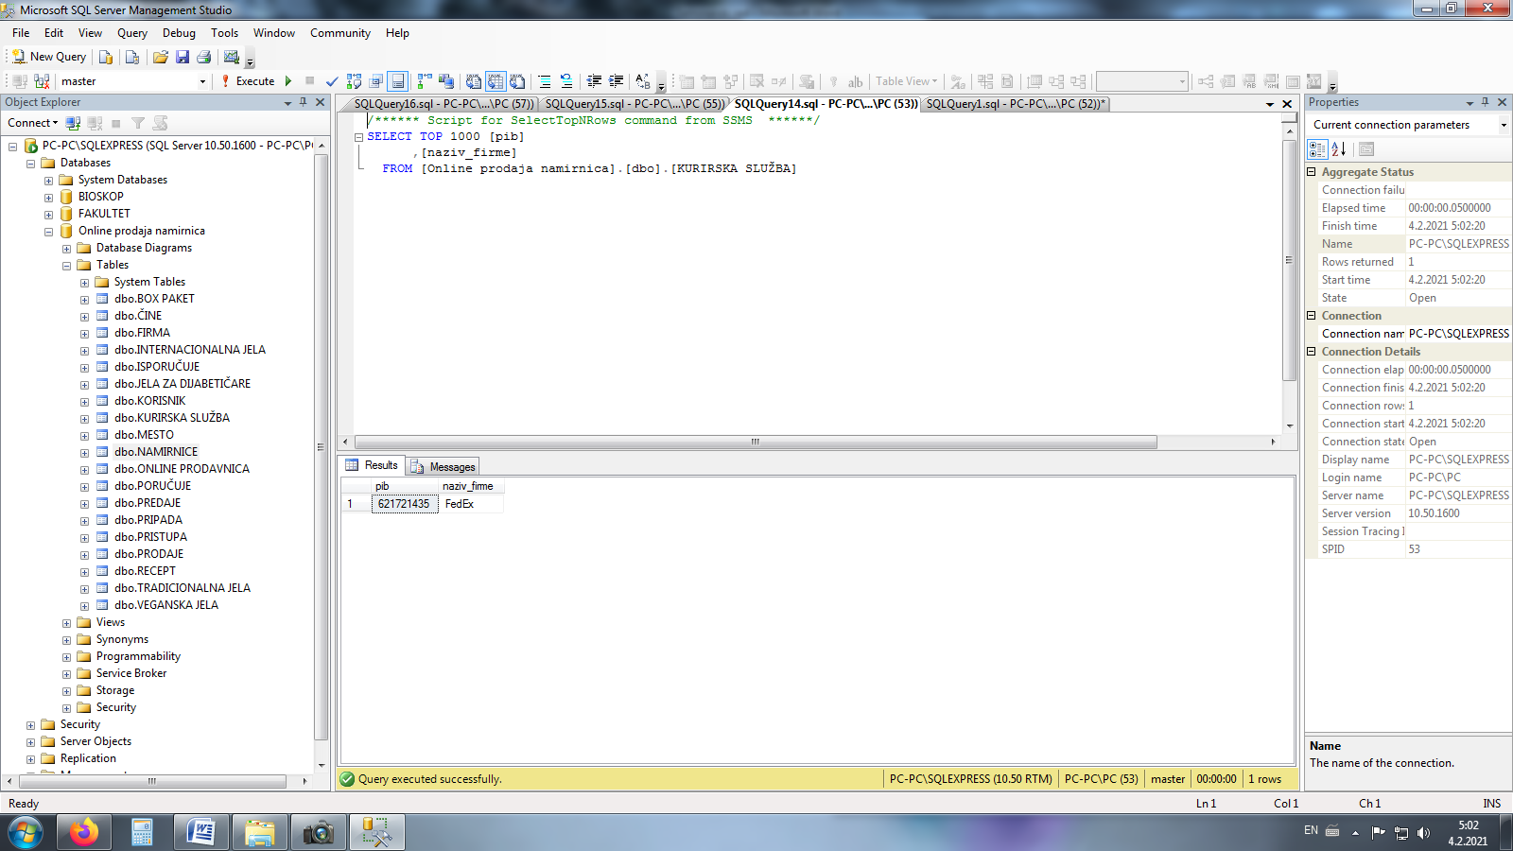

*Slika 10. Rezultat INSERT INTO upita (KURIRSKA SLUŽBA)*

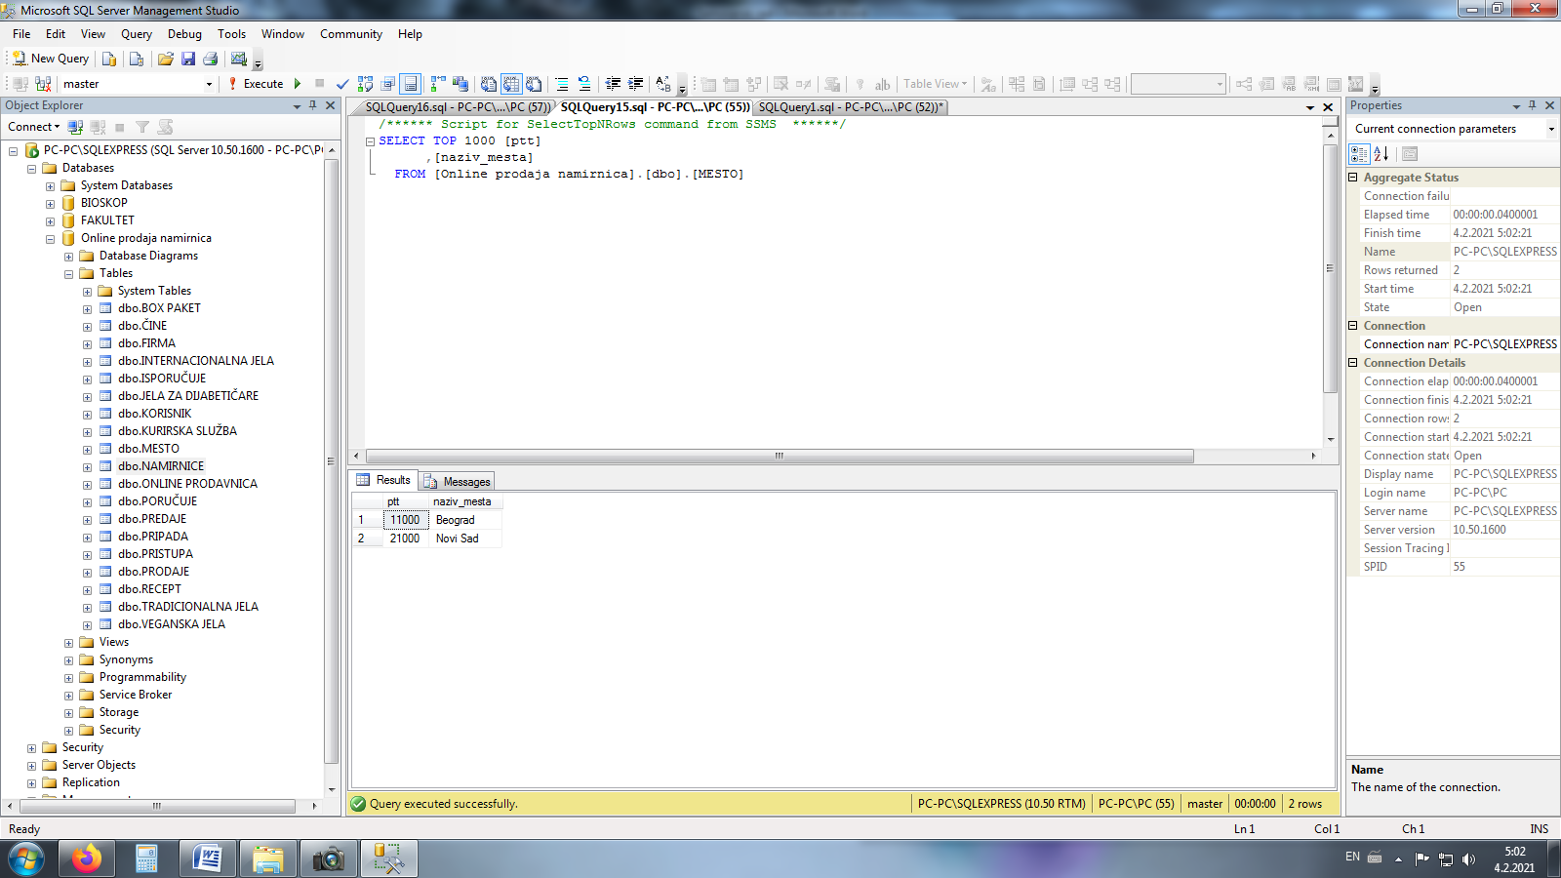

*Slika 11. Rezultat INSERT INTO upita (MESTO)*

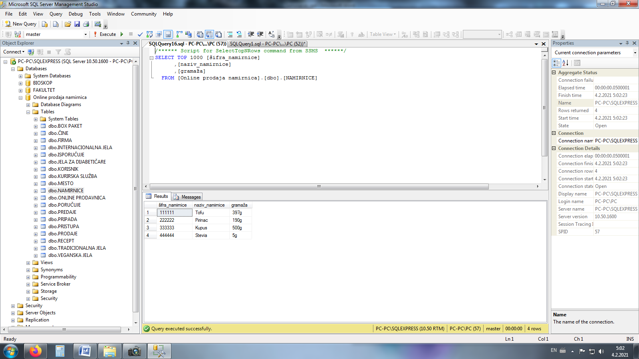

*Slika 12. Rezultat INSERT INTO upita (NAMIRNICE)*

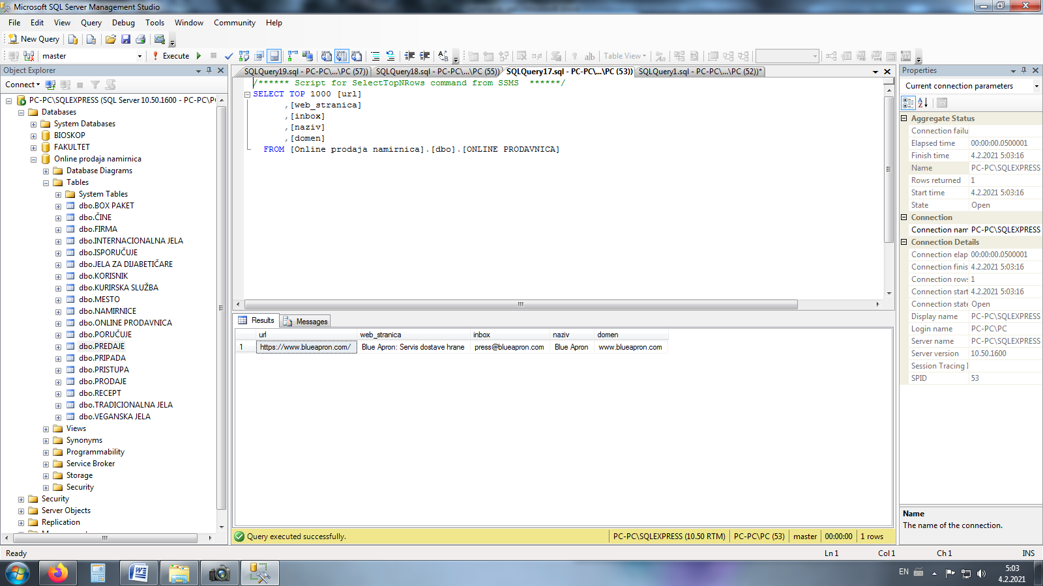

*Slika 13. Rezultat INSERT INTO upita (ONLINE PRODAVNICA)*

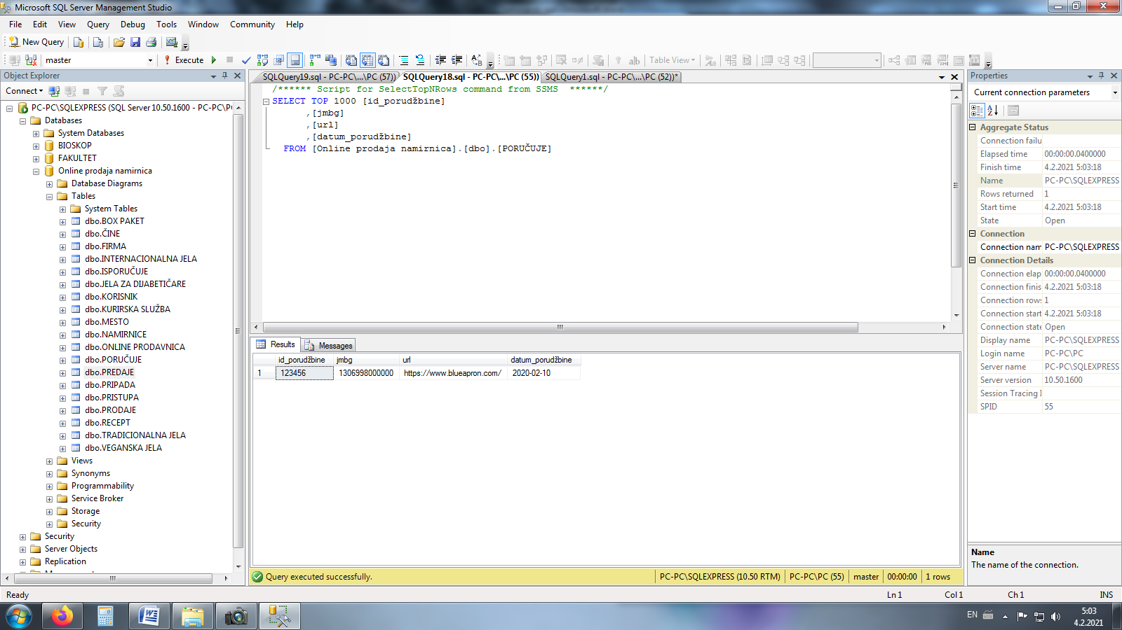

*Slika 14. Rezultat INSERT INTO upita (PORUČUJE)*

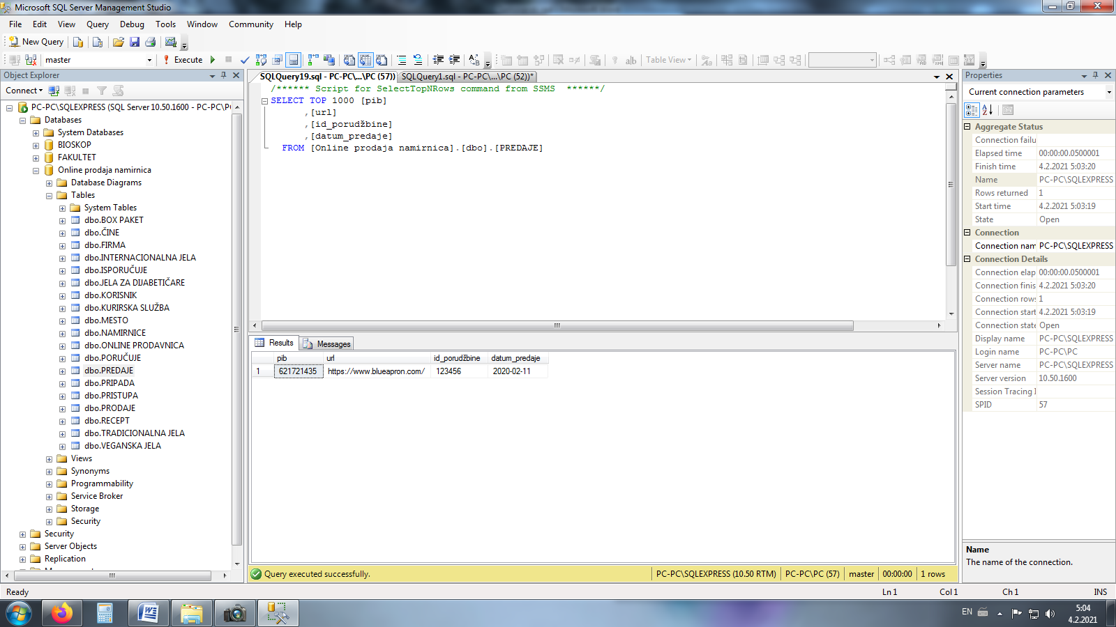

*Slika 15. Rezultat INSERT INTO upita (PREDAJE)*

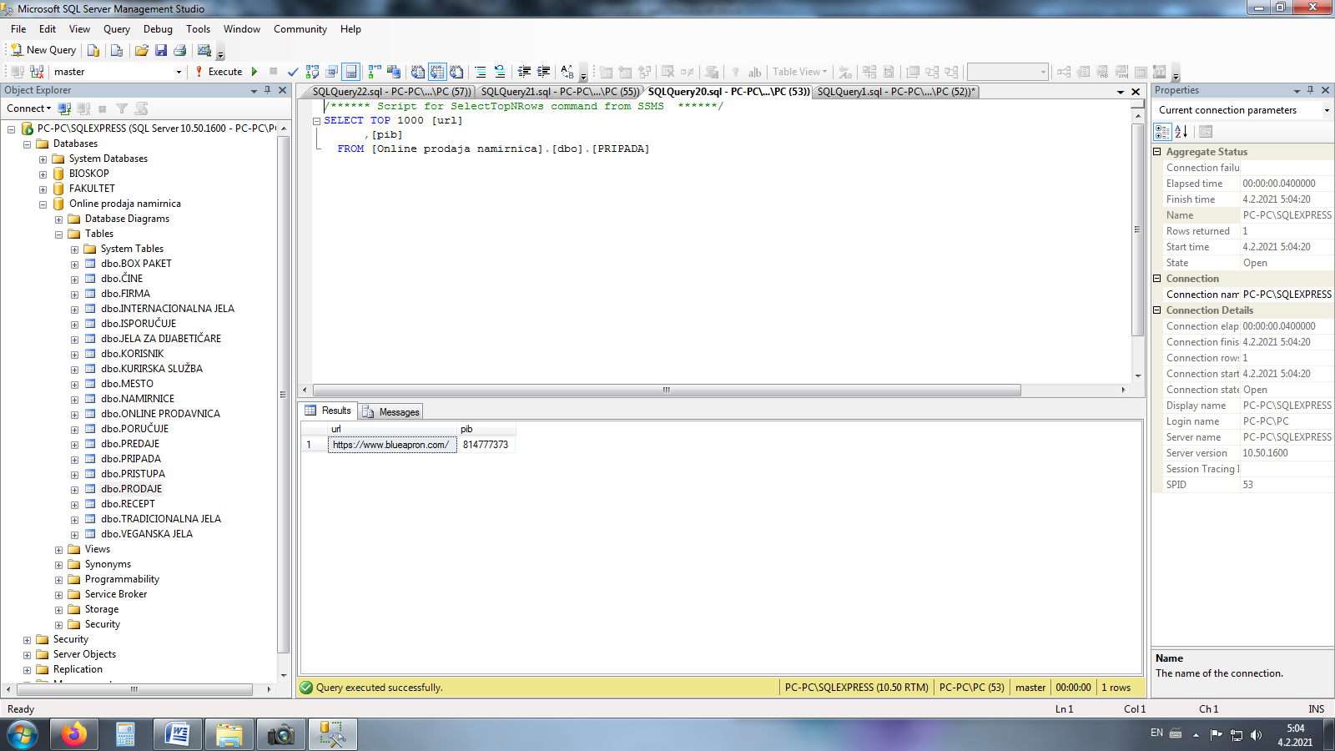

*Slika 16. Rezultat INSERT INTO upita (PRIPADA)*

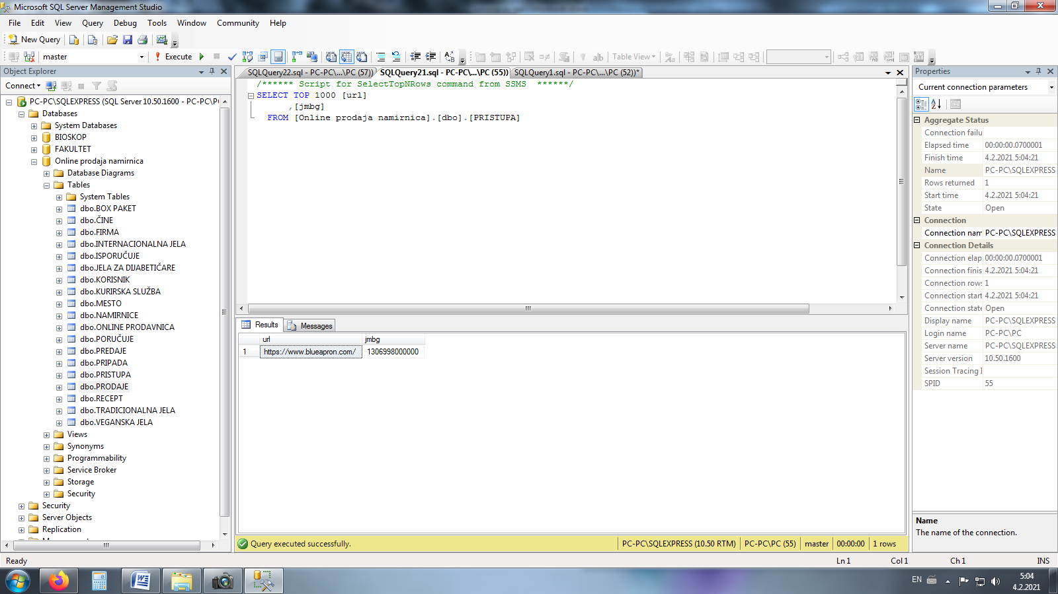

*Slika 17. Rezultat INSERT INTO upita (PRISTUPA)*

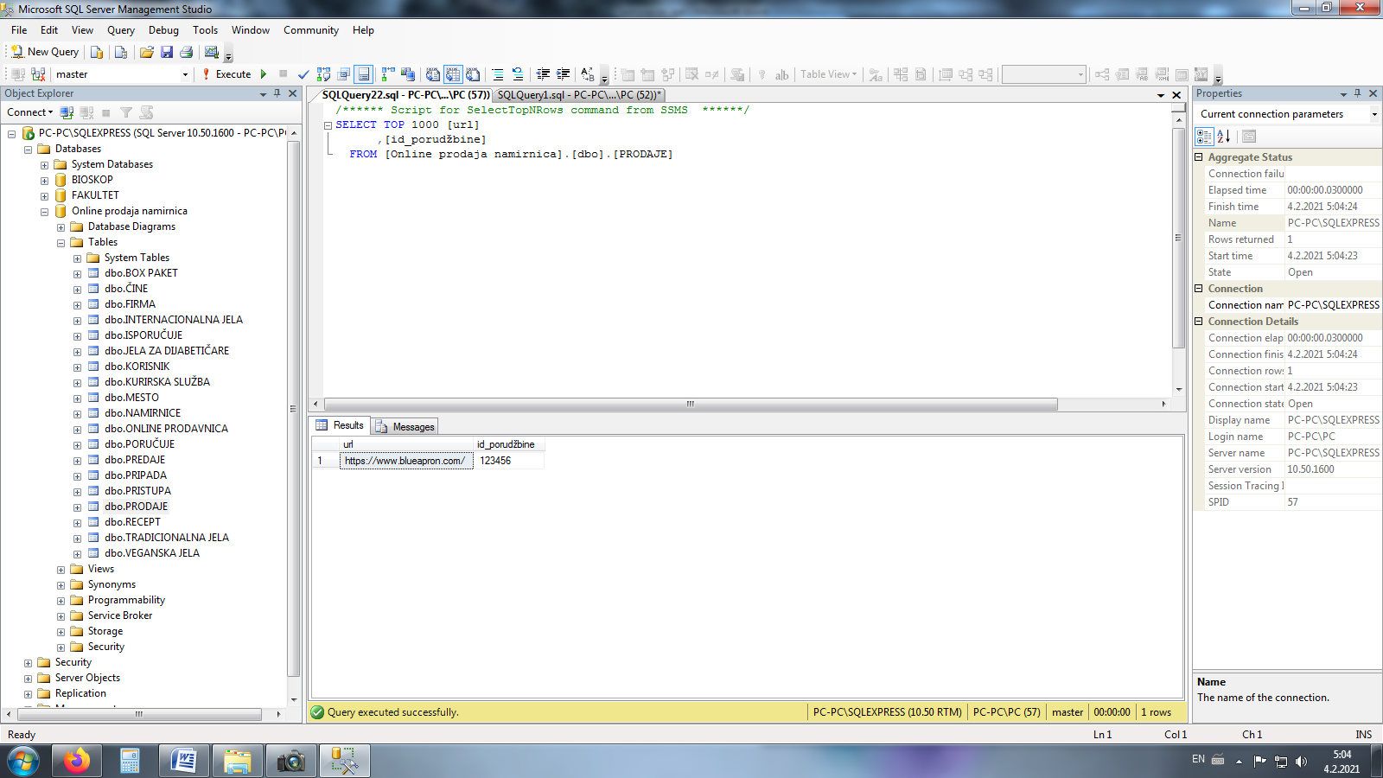

*Slika 18. Rezultat INSERT INTO upita (PRODAJE)*

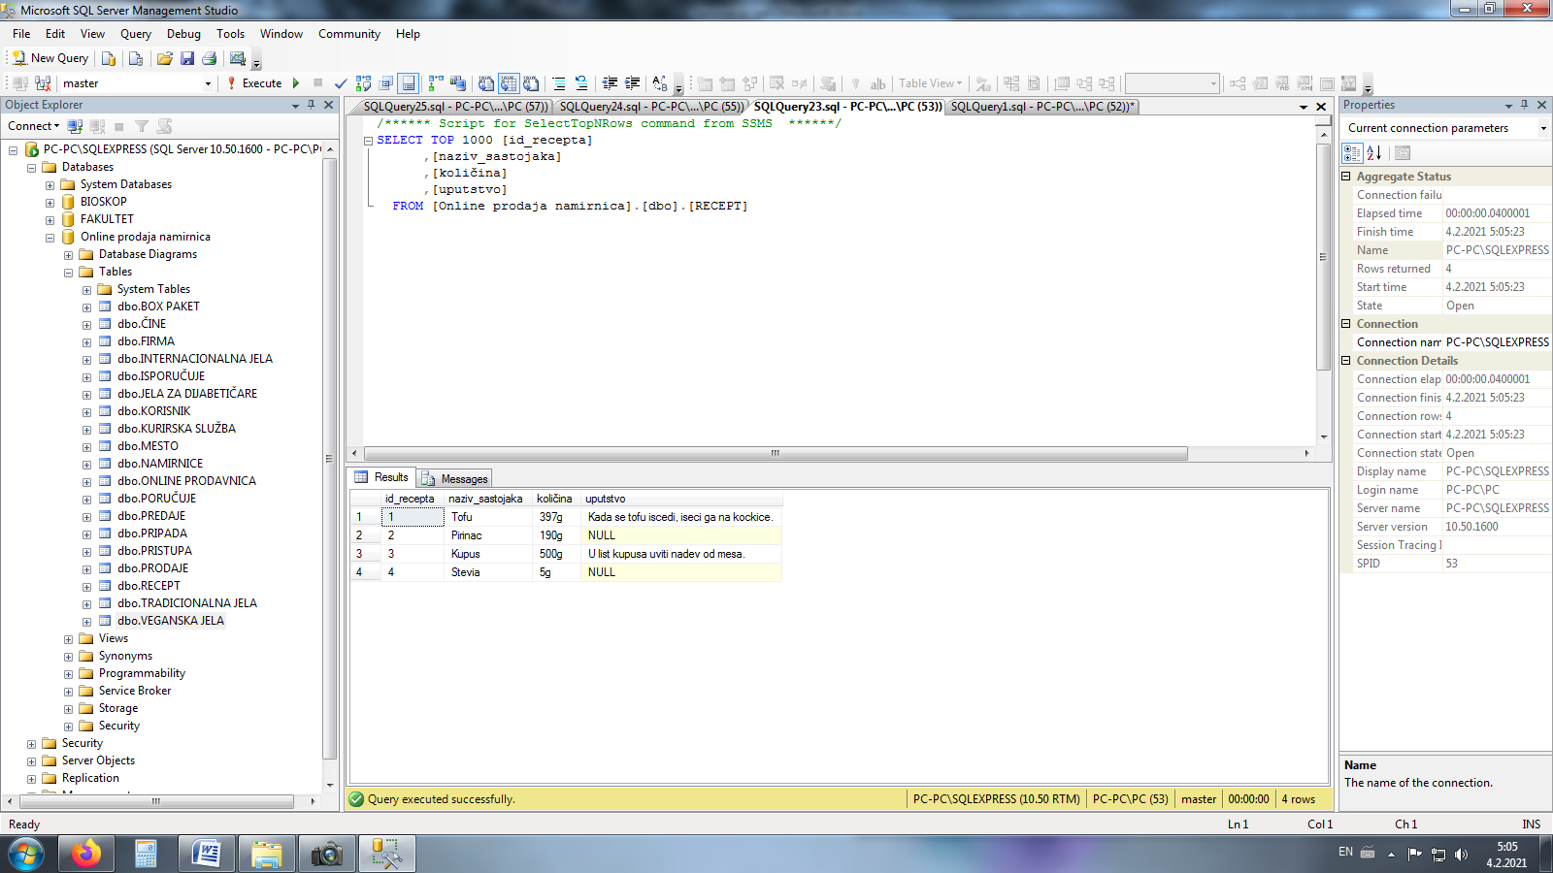

*Slika 19. Rezultat INSERT INTO upita (RECEPT)*

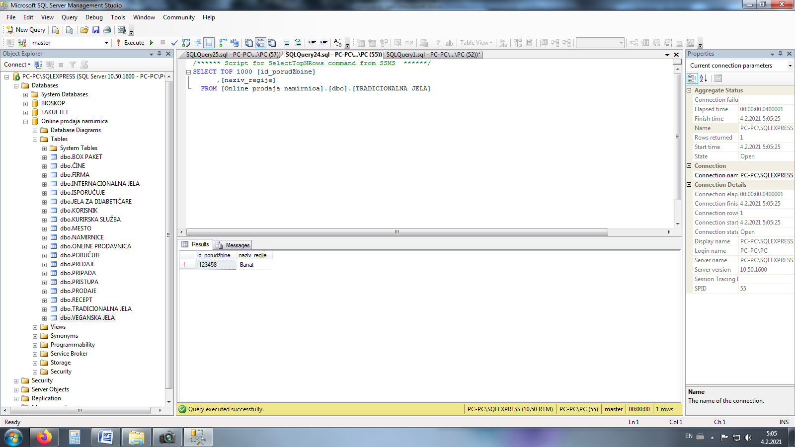

*Slika 20. Rezultat INSERT INTO upita (TRADICIONALNA JELA)*

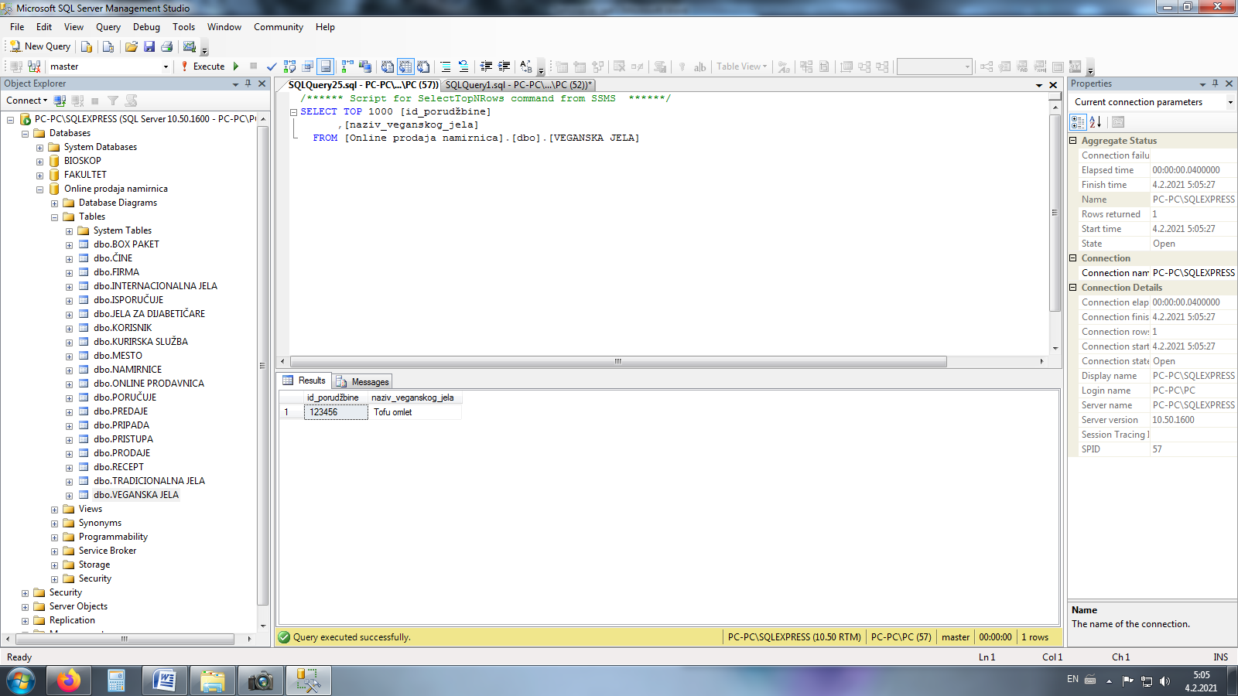

*Slika 21. Rezultat INSERT INTO upita (VEGANSKA JELA)*